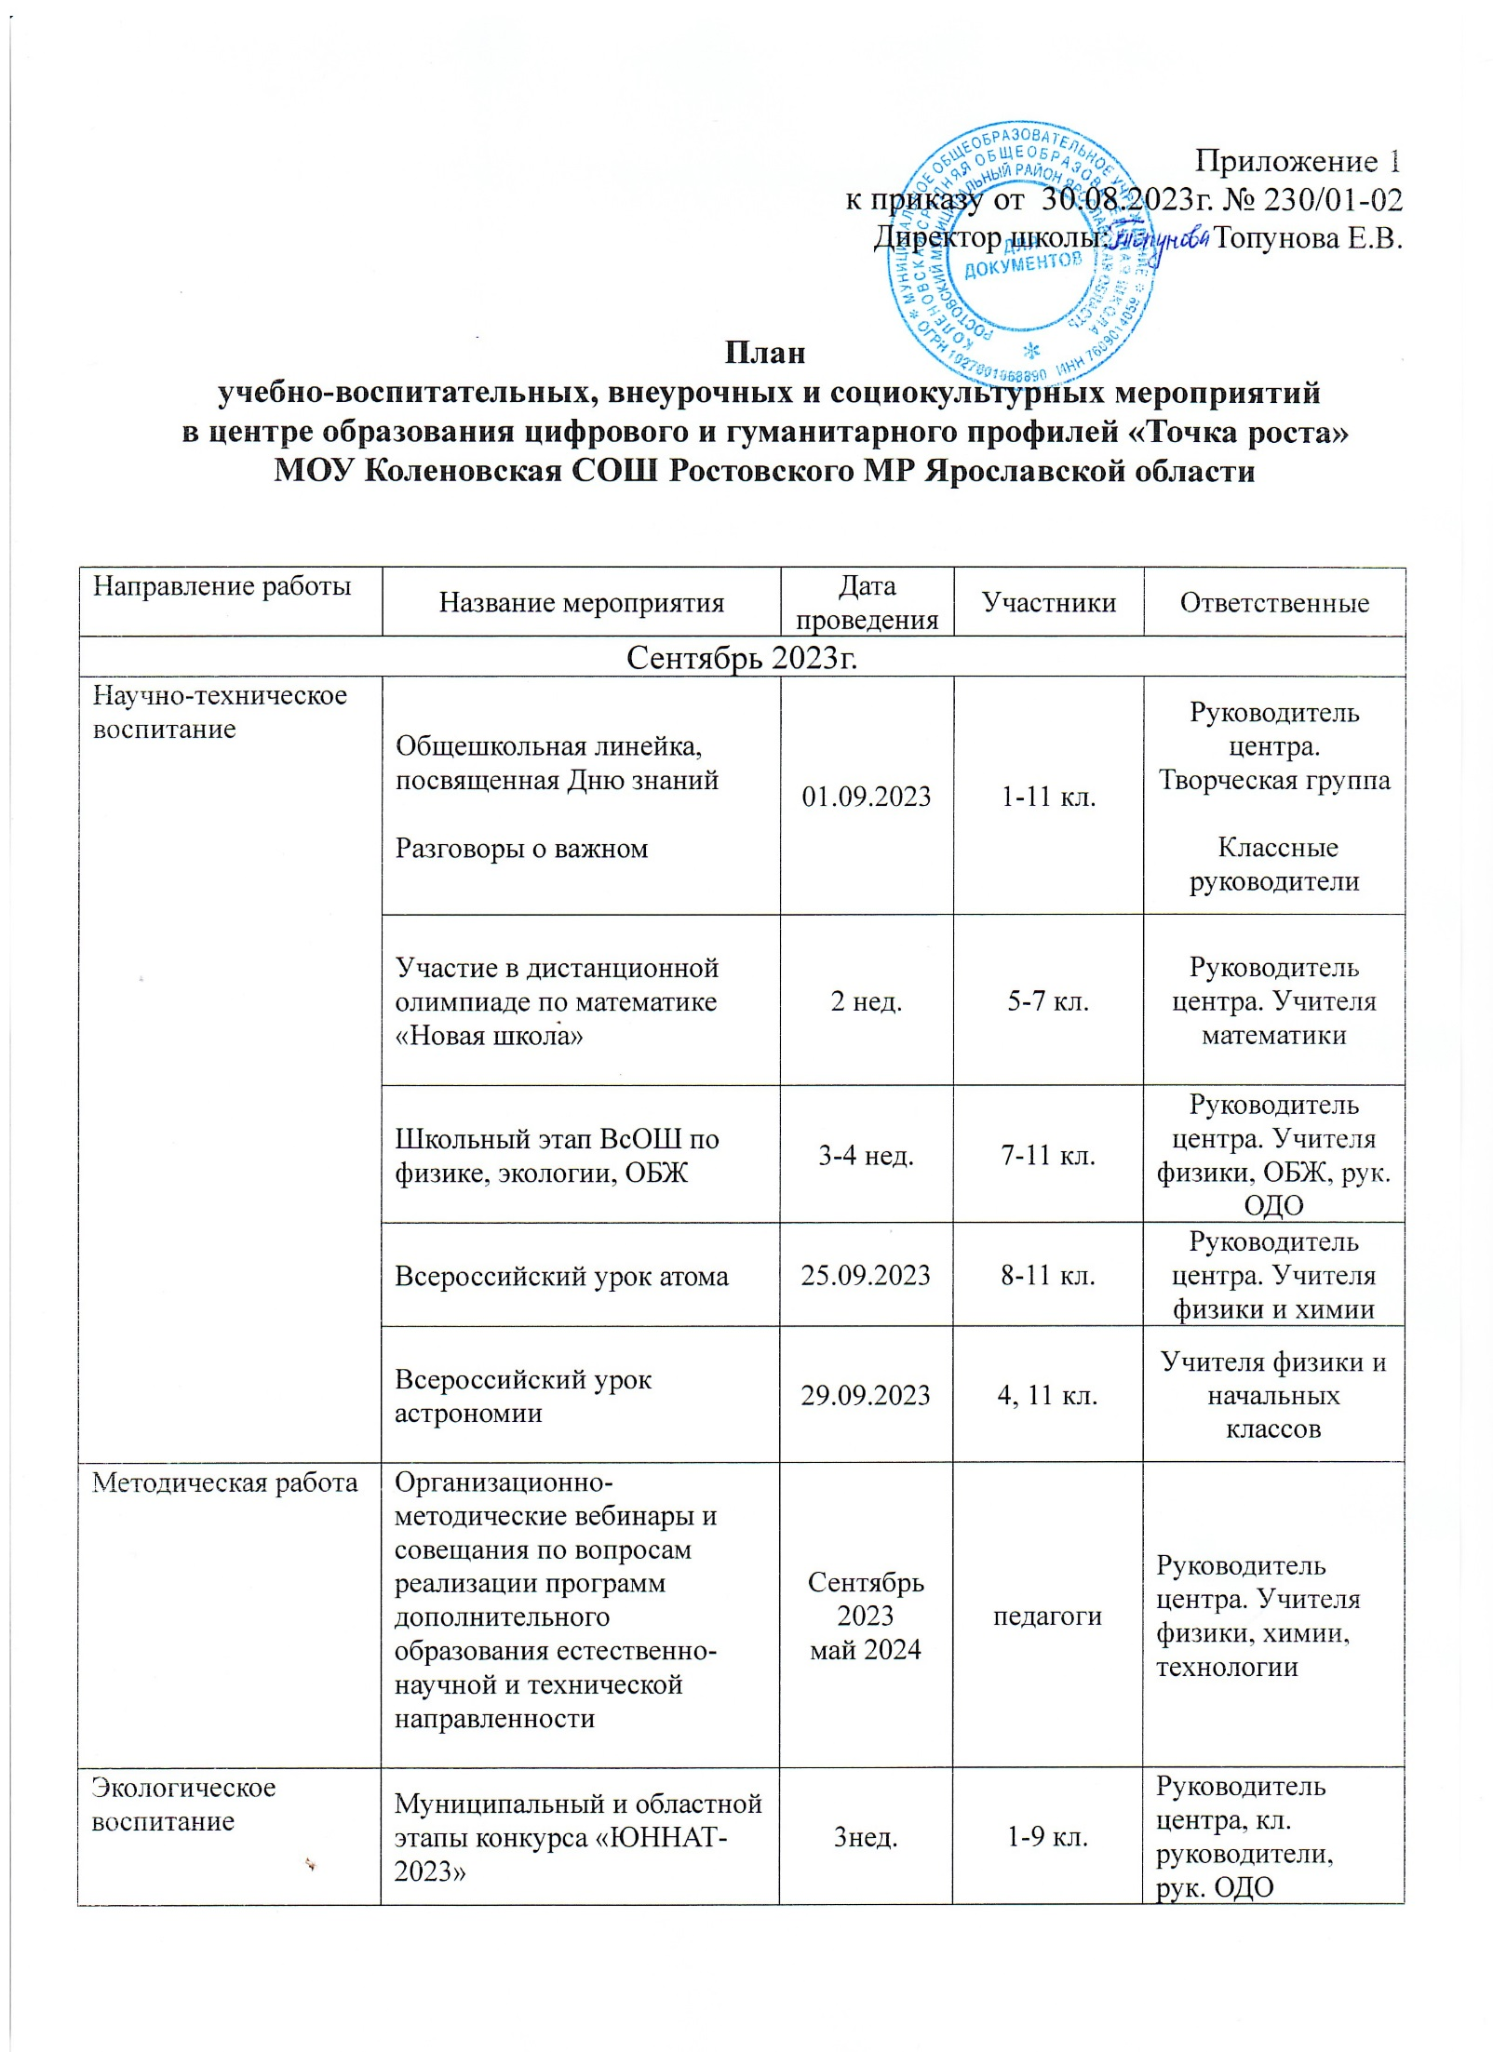
Направление работы | Название мероприятия | Дата проведения | Участники | Ответственные
Профилактика | Неделя безопасности дорожного движения /тестирование/ | 3 нед. | 4-8 кл. | Руководитель центра, кл. руководители
Профилактика | Общешкольный «День здоровья», конкурсы знатоков правил оказания доврачебной помощи и ориентирования в природных условиях | 4 нед. | 1-11 кл. | Руководитель центра, учитель ОБЖ
Безопасность | Единый урок безопасности в информационно-теллекоммуникационной сети «Интернет» | 4нед. | 8-11 | Руководитель центра, педагог ОБЖ, педагоги центра
Профориентационные | Подготовка ко Дню учителя. | 3-4 нед. | 1-11 кл. | Руководитель центра
Нравственно-эстетическое  воспитание | Занятие «Что такое «Пушкинская карта»? Как её оформить и применять?» | 4 нед. | 9-11 кл. | Руководитель «Пресс-центра»
Октябрь 2023г.
Научно-техническое | Всемирный день математики. | 16.10 | 5 кл. | Руководитель центра. Учитель математики.
Научно-техническое | Школьный этап ВсОШ по химии, биологии, информатике | 3-4 нед. | 7-11 кл. | Руководитель центра. Учителя химии, биологии, информатики
Презентация | Презентация деятельности мобильного технопарка «Кванториум» | По графику | 5-11 кл. | Руководители ГПОУ ЯО Ярославский градостроительный колледж, детский технопарк «Кванториум»
Семинар | Семинар по проектной деятельности для обучающихся центров «Точка Роста» | Октябрь 2023 | 5-11 класс | ГОАУ ДО ЯО ЦДЮТТ Руководитель центра. Учителя химии, биологии, информатики
Экологическое воспитание | Школьный и муниципальный этапы конкурса поделок из вторичного сырья «Вторая жизнь» | 3-4 нед. | 1-9кл. | Руководитель центра, кл. руководители, учителя технологии
Профилактика | Акция «Мы за ЗОЖ»  Дистанционный конкурс агитбригад «Мы - за здоровый образ жизни!», подготовка видеоролика | 3 нед. | 8-11 кл. | Руководитель центра, педагог- организатор, социальный педагог.
Безопасность | Всероссийский открытый урок ОБЖ Всероссийский урок безопасности школьников в сети Интернет | 04.10  30.10 | 5-9 кл. | Руководитель центра, педагог ОБЖ, педагоги центра
Нравственно-эстетическое  воспитание | Концертная программа ко Дню учителя «С любовью к вам, учителя!»,  выпуск стенгазеты в рамках работы «Пресс-центра» | 05.10 | 1-11кл. | Руководитель центра, кл. руководители
Нравственно-эстетическое  воспитание | Акция, посвящённая Дню отца в России. Конкурс рисунков и презентаций | 3нед. | 1-9 кл. | Руководитель центра. Руководитель «Пресс-центра»
Нравственно-эстетическое  воспитание | Международный день школьных библиотек.  «Самые интересные факты о библиотеках».  Мастер-класс «Книжные закладки». | 25.10 | 3-4 кл.  5кл. | Библиотекарь.  Учителя технологии.
Профориентация | Тестирование юношей на склонность к военно-техническим специальностям | 3 нед. | 8-10кл. | Учитель ОБЖ, педагог-психолог
Ноябрь 2023г.
Научно-техническое воспитание | Занятие «Что такое беспилотные летательные аппараты?» | 4 нед. | 6 кл. | Учитель технологии, руководитель центра
Научно-техническое воспитание | Занятие «Правила фотосъёмки» | 3 нед. | 5кл. | Руководитель центра, педагоги ДО
Научно-техническое воспитание | Занятие «Как сделать видеоролик?» | 3 нед. | 7кл. | Руководитель центра, педагоги ДО
Научно-техническое воспитание | Участие в региональном этапе ВсОШ по физике, химии, ОБЖ, технологии | В теч. месяца | 8-11 кл. | Педагоги центра
Научно-техническое воспитание | Региональный фестиваль центров «Точка роста» | в теч. месяца | 8 кл. | Руководитель центра, учитель ОБЖ
Олимпиады | Основной отборочный этап Всесибирской открытой олимпиады школьников по химии | Ноябрь 2023 | Обучающиеся школы | Руководитель центра. Учитель химии
Нравственно-эстетическое  воспитание | Уроки доброты, посвященные Международному дню толерантности. Преодоление проблем кибербулинга | 16.11 | 5-6 кл. | Руководитель центра, кл. руководители, психолог
Нравственно-эстетическое  воспитание | Муниципальный онлайн турнир по шахматам |  | 4-6 кл. | Педагог по шахматам
Нравственно-эстетическое  воспитание | Дистанционный квест, посвященный 201-летию Ф.М. Достоевского | 2 нед. | 9-11кл. | Руководитель центра, учитель литературы
Нравственно-эстетическое  воспитание | Конкурс презентаций ко Дню матери в рамках работы «Пресс-центра» |  | 7-8 кл | Педагог-организатор
Экологическое воспитание | Всероссийская неделя сбережений | 2-3 нед. | 1-11 кл. | Руководитель центра, учитель ОБЖ, кл. руководители
Декабрь 2023г.
Научно-техническое воспитание | Занятие «3-D моделирование в нашей жизни» | 2 нед. | 6 кл. | Учитель технологии
Научно-техническое воспитание | Занятие «Как сделать анимационный ролик?» | 1 нед. | 8 кл. | Руководитель центра, педагоги ДО
Научно-техническое воспитание | «Научно-практическая конференция» защита индивидуальных проектов учащихся 11 классов | 3 нед. | 11 кл. | Руководитель центра
Профилактика | Акция «Всемирный День борьбы со СПИДом» | 01.12 | 8-11 кл. | Руководитель центра, учитель  ОБЖ
Экология | Акция «Сдай батарейку — защити природу!» | 1 нед. | 1-11кл. | Руководитель центра
Нравственно-эстетическое  воспитание | Видео-конкурс инсценированных литературных произведений, посвященный 210-летию Бородинского сражения | 3 нед. | 1-11кл. | Руководитель центра, классные рук., учитель литературы
Нравственно-эстетическое  воспитание | Школьное первенство по шахматам | 2 нед. | 1-6кл. | Педагог по шахматам
Безопасность | Конкурс памяток и буклетов «Безопасный Новый год» | 27.12 | 1-11 кл. | Руководитель центра, учитель ОБЖ
Профориентация | Онлайн встреча «Эти люди за нашу жизнь в ответе» | Зимние каникулы | 8-11 кл. | Руководитель центра, педагог-организатор, учитель ОБЖ
Январь 2024г.
Научно-техническое воспитание | Конкурс «Весёлые Lego-изобретения» | 17.01 | 1-4, 5-6 кл. | Педагог-организатор  педагог по «Робототехнике»
Научно-техническое воспитание | Конкурс на «Лучший познавательный видеоролик» |  | 5-8 кл. | Учитель информатики, руководитель центра
Профориентация | Профориентационный квест  «Образование. Занятость. Карьера» |  | 8-11 кл. | Руководитель центра, педагог-организатор,учитель технологии
Экология | Акция «Каждой пичужке — своя кормушка» | 2 нед. | 1-11 кл. | Педагог-организатор,учителя технологии , классные руководители
Февраль 2024г.
Турнир | Онлайн турнир по шахматам | февраль | 1-11 кл. | Руководитель центра, педагоги ДЛО
Научно-техническое воспитание | Общешкольная научно-практическая конференция «День науки» | 1 нед. | 1-11 кл. | Руководитель центра, педагоги центра.
Научно-техническое воспитание | Занятие «Виртуальная и дополненная реальность» | 1 нед. | 6-7кл. | Руководитель центра, педагоги ДО
Безопасность | Областной дистанционный конкурс «Безопасное поведение в чрезвычайных ситуациях» | 2 нед. | 8-9 кл. | учитель ОБЖ, кл. руководители
Нравственно-эстетическое  воспитание | Выпуск поздравительной газеты к 23 февраля в рамках работы «Пресс-центра» | 3 нед. | 10-11 кл. | Педагог-организатор
Нравственно-эстетическое  воспитание | Региональный онлайн турнир по шахматам |  | 4-6 кл. | Педагог по шахматам
Экология | Акция «Сдай макулатуру — сбереги дерево!». Конкурс агитационных видеороликов. | 4 нед. | 1-11 кл. | Руководитель центра, кл. руководители
Профориентация | Онлайн встреча «Есть такая профессия — Родину защищать»» | 3 нед. | 8-11 кл. | Руководитель центра, педагог-организатор, учитель ОБЖ
Март 2024г.
Научно-техническое воспитание | Школьный конкурс "Юные техники и изобретатели" | Весенние каникулы | 3-8 кл. | Учителя технологии, руководитель центра
Нравственно-эстетическое  воспитание | Выпуск поздравительной газеты к 8 марта в рамках работы «Пресс-центра» | 1 нед. | 10-11кл. | Педагог-организатор
Нравственно-эстетическое  воспитание | Конкурсные программы «Мисс КсюШа», «Девчонки XXI века» | 1 нед. | 1-4 кл.  5-11кл. | Педагоги центра
Безопасность | Интерактивная познавательная игра, посвященная всемирному дню гражданской обороны. | 1.03 | 8-9 кл. | учитель ОБЖ, кл. руководители
Экология | Мастер-классы: «Исследование состояния территории школы», приуроченные к международному дню Земли. | 30.03 | 5-7 кл. | Педагог по технологии, руководитель центра
Профориентация | Экскурсия в технический университет г.Ярославль | Весенние каникулы | 9-11кл. | Руководитель центра
Безопасность | Единый урок безопасности в информационно-теллекоммуникационной сети «Интернет» | 4нед. | 8-11 | Руководитель центра, педагог ОБЖ, педагоги центра
Апрель 2024г.
Научно-техническое воспитание | XXIV Российская научная конференция школьников «Открытие» | 2-3 нед. | 8-11 кл. | Педагоги центра
Научно-техническое воспитание | «Научно-практическая конференция» - защита индивидуальных проектов учащихся 5- 9 классов | 3-4 нед. | 5-9 кл. | Руководитель центра
Научно-техническое воспитание | Всероссийский урок цифры | 3 нед. | 7-11кл. | Учитель информатики
Научно-техническое воспитание | Космо-лаб | 2 нед. | 7-8кл. | Учитель физики
Научно-техническое воспитание | Школьные соревнования по пилотированию квадрокоптера | 2 нед. | 6 кл. | Педагог по технологии
Экология | Конкурс агитматериалов к дням экологической безопасности в рамках общешкольной операции «БУНТ» | 2 нед. | 7-11 кл. | Руководитель центра. Учитель информатики
Экология | Участие в дистанционной научно-практической конференции в рамках международной акции «Марш парков» | 4 нед. | 5-9кл. | Руковод. ОДО
Безопасность | Областной смотр-конкурс детского творчества "Помни каждый гражданин: спасения номер-01" | 3нед. | 5-9 кл. | Учителя технологии, кл. руководители
Профориентация | Онлайн встреча «Есть такая профессия — природу защищать»» | 4 нед. | 8-11 кл. | Руководитель центра, педагог-организатор, учитель ОБЖ
Май 2024г.
Научно-техническое воспитание | Школьный турнир по интеллектуальным играм |  | 5-7 кл. | Педагоги центра
Научно-техническое воспитание | Межрегиональный конкурс анимационного творчества "Создай анимацию". |  | 8-9кл. | Учитель информатики
Научно-техническое воспитание | Школьные соревнования по ментальной арифметике |  | 3-6кл. | Учителя математики и начальных классов
Научно-техническое воспитание | «Научно-практическая конференция» защита групповых и индивидуальных проектов учащихся 1-4, 10 классов |  | 1-4,10 кл. | Руководитель центра
Нравственно-эстетическое  воспитание | Интерактивный марафон «Бессмертный полк: помню и горжусь!» | 1 нед. | 5-11кл. | Педагог-организатор, учитель информатики
Профориентация | Квест «Каждому делу — свой мастер» |  | 1-7 кл. | Руководитель центра, учителя технологии, начальных классов
Июнь 2024г.
Научно-техническое воспитание | Открытый дистанционный конкурс Ярославской области "3D-моделлер" |  |  | Руководитель центра, учитель технологии
Научно-техническое воспитание | Единый день шахмат, приуроченный к  Международному дню шахмат |  | Школьный лагерь | Педагог по шахматам
Безопасность | Областная онлайн-викторина "Безопасное лето" |  |  | учитель ОБЖ

